Расписание 9 класс 18.05.2020
- Русский язык
 | 18 мая 2020
ТЕМА | Параграф в учебнике | Ссылка на видеоурок | Домашнее задание  (№ заданий, вопросы,
Повторение. «Сложное предложение с разными видами союзной бессоюзной связи» |  | Повторить теорию §31-32  Упр.211(4,5) | Упр.212

- Физика
 | 18 мая 2020
ТЕМА | Параграф в учебнике | Ссылка на видеоурок | Домашнее задание  (№ заданий, вопросы,
Тренировочные занятия |  | Решать стр 129 №1 — №10

3.Алгебра
 | 18 мая 2020
ТЕМА | Параграф в учебнике | Ссылка на видеоурок | Домашнее задание  (№ заданий, вопросы,
Повторение. Неравенства второй степени. | П.14,15 стр.87 и 92 повторить | 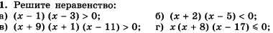  Методом интервалов смотреть в учебнике пример1 стр.93  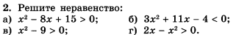 | Решить неравенства методом интервалов по примеру 4 стр.95 в учебнике.  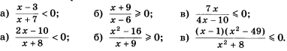

4.География
18 МАЙ 2020
ТЕМА | Параграф в учебнике | Ссылка на видеоурок | Домашнее задание (№ заданий, вопросы,
Контрольная работа № 6 "Дальний Восток" | - | - | Приложение

5.Литература

 | 18 мая 2020
ТЕМА | Параграф в учебнике | Ссылка на видеоурок | Домашнее задание  (№ заданий, вопросы,
«Божественная комедия» Данте Алигьери. | Стр.325-335 | https://resh.edu.ru/subject/lesson/2180/main/  Чтение статьи учебника 325-335 | Выполнить задания  https://resh.edu.ru/subject/lesson/2180/train/#159225

